Środa 29.04.2020r.

Dziewięć kubeczków.

1.Zabawa ,,Powitanka”. Dziecko na klaśnięcie rodzica wykonuje skłon, dotyka dłońmi stóp, następnie wyskakuje jak najwyżej, wydając okrzyk: Hej!
2. „Wstążkowa dziewiątka” – chodzenie stopa przed stopą po wstążce ułożonej na podłodze na kształt cyfry 9.
3. „Cyfra z fasolek” – dziecko układa z fasolek cyfrę 9 (poznaje obraz graficzny liczby 9).

4. Zabawa doskonaląca umiejętność liczenia „Guziczki w kubeczku”. Dziecko układa na środku 9 kubeczków, które przelicza. Rodzic do każdego wrzuca po jednym guziku. Dziecko przelicza guziki i pytane, czy jest ich więcej czy mniej niż kubeczków, dochodzi do wniosku, że guzików i kubeczków jest po tyle samo. Następnie rodzic prosi dziecko, aby opisało guzik, który znajduje się np. w czwartym kubeczku od lewej strony itd.
5. Zabawa orientacyjno-porządkowa rozwijająca umiejętność liczenia „Nakarmię ptaszki”. Rodzic rozkłada obręcz a obok kładzie koszyk z fasolkami. Dziecko przemieszcza się po pokoju. Gdy rodzic klaśnie w dłonie i powie: ,,Ptaszki potrzebują 9 fasolek!”, dziecko wybiera z koszyka 9 fasolek i układa je w obręczy.
6. Zadania doskonalące umiejętność liczenia:

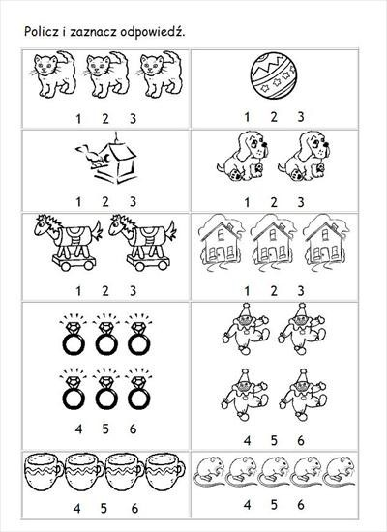
Policz i narysuj odpowiednią ilość kropek w okienkach. Pokoloruj obrazek.
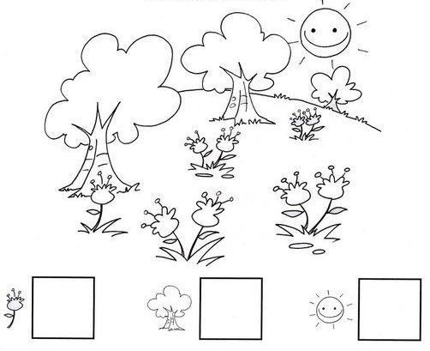

Dzieci starsze
,,Nowa Trampolina pięciolatka” część 4, strona 17, ćwiczenie 2

